40408
爸爸，祝您父親節快樂

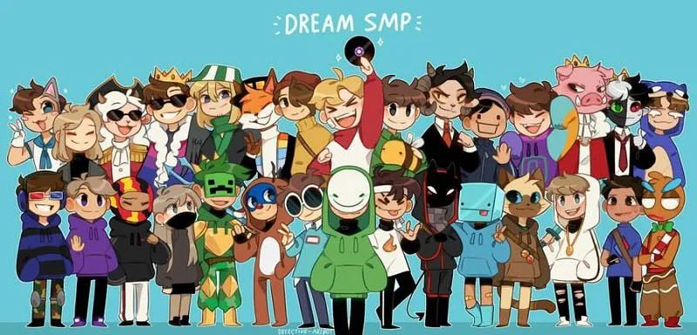


謝
謝
父親節快樂

